NOVEEN VAN DON BOSCO – 2021

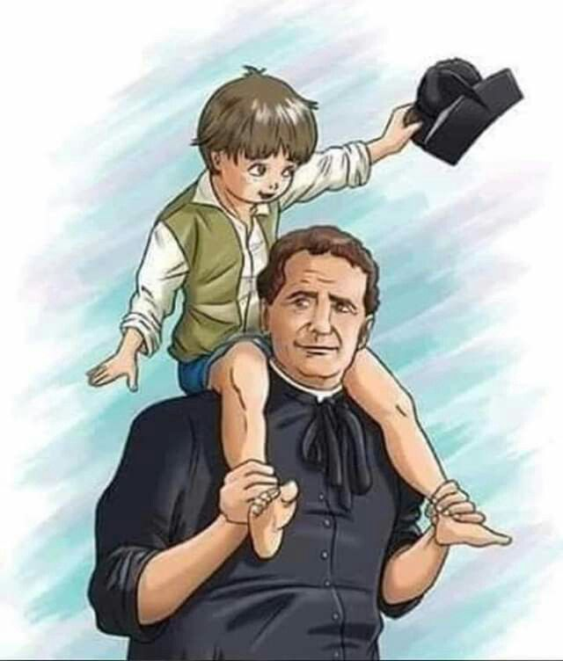

Hoedje af voor onze Don Bosco!

Laten we het eventjes stil maken en tijdens deze noveen tijd maken voor gebed.

Woensdag 27 januari 2021

**De mand van Mamma Margherita**

3 november 1846. Don Bosco en zijn moeder dalen af van de Becchi naar Turijn om opvang te voorzien voor de zwerfjongeren van de stad. De mand van Mamma Margherita, die ze met zich droegen, was gevuld met haar huwelijksuitzet en een paar ringen en een gouden hangertje. Met deze weinige bezittingen slaagden zij er in te voorzien in de eerste noden van het Oratorio.

Ik was de mand van Mamma Margherita. Zorgvuldig gemaakt van gevlochten riet heb ik altijd de eer gehad te mogen wonen in de kamer van mijn eigenares. Ze bekleedde me eigenhandig met een voering van gekleurde stof. Ik mocht van alles helpen dragen: de fraaie kleertjes van de neefjes van Mamma Margherita (en soms het kleine neefje zelf), geurende verse broodjes uit de oven, een taart, de geschenkjes voor Kerstmis, het vers gewassen en gestreken linnengoed.

Plots, op een dag, kreeg mijn mandenleven een andere wending. Vanuit Turijn arriveerde Giovanni, de zoon van Mamma Margherita. Naar mijn aanvoelen had zij duidelijk een boontje voor hem. Deze jonge priester had een barak opgezet in een beruchte zone aan de rand van de stad Turijn om jongeren op te vangen die door de stad aan hun lot overgelaten werden. Hij had iemand nodig die als een moeder voor hen kon zorgen. Stel je voor: Mamma Margherita die een hart had zo groot als al de heuvels in de streek van Asti. Ze zei dadelijk ‘ja’, en zo vertrokken ze naar de hoofdstad Turijn.

Ik herinner me nog de laatste avond in ons huisje op de Becchi. Mamma Margherita vulde mij met heel haar huwelijksuitzet, alles fijn opgeplooid. In het midden legde ze enkele bosjes lavendel. Op de bodem, goed weggestopt onder de voering, verborg zij haar kleine schat: een pakje van fluweel met twee ringen en een halssnoer met een gouden geluksbrengertje.

In mijn gedachten had ik me al een statige woning in Turijn voorgesteld, maar ik kwam terecht in een arm huisje aan de rand van de stad. Met hoeveel energie werkten Mamma Margherita en Giovanni in de dagen die daarop volgden! Zij slaagden er in de stoffige lokalen opnieuw aan te kleden met tederheid. Maar iets begon mis te lopen. Ik merkte dat bij het verstrijken van de tijd het linnengoed, dat netjes opgeplooid was in mijn vlechtwerk, stilaan begon te verdwijnen. Ik was nu helemaal leeg en bewaarde nog enkel de eenvoudige sieraden. Tevergeefs begon ik te protesteren op de dag waarop Mamma Margherita het besluit nam ook die kleine schat aan te spreken waar ik het langste voor mocht zorgen.

Zo bleef het, tot ik op een avond mijn handvaten, die mij tot oren dienden, spitste en ik een gesprek hoorde tussen Giovanni en zijn moeder… De sieraden die ik met zoveel zorg had bewaard, hadden ze verkocht en de centjes hadden gediend om die arme kamertjes om te vormen tot een gastvrije thuis. Ik hoorde hoe Mamma Margherita met zoveel genegenheid de namen noemde van elk van die arme jongens die zij gastvrij had mogen onthalen.

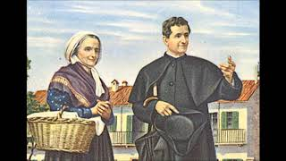

We sluiten telkens af met dit gebed:

Noveengebed tot Don Bosco

Heer God, het is een wonder van uw goedheid dat Gij mensen wilt nodig hebben om uw heil voor deze wereld te voltooien.

Zo hebt Gij Jan Bosco geroepen en hem begeleid op de weg die de Uwe was.

Levend vanuit zijn liefde voor de jeugd werd hij een teken en aanreiker van Uw liefde voor elke mens.

Ook vandaag nog nodigt Gij ons uit in zijn spoor te treden.

Daarom durven wij U bidden, God:

vorm ons tot gezinnen en gemeenschappen waarin jongeren kunnen opgroeien tot oprecht bewogen burgers en goede christenen.

Maak onszelf tot dienstbare, gegeven mensen die beschikbaar kunnen zijn voor wie in nood verkeren.

En moge Jan Bosco voor ons allen een aansporing en uitdaging blijven om zijn evangelische levenswijze tot de onze te maken.

door Christus Jezus, onze Heer. Amen